=> Lektion 6 - Formeln mit relativen und absoluten Adressen

Lektion 7 - Formate übertragen und Formeln schachteln

Formate übertragen
Wenn man in einer Musterzelle ein Format erstellt hat (z. Bsp.: Hintergrundfarbe, Textfarbe, Schriftart, Schriftgröße, fett, …), so kann man dieses Format mit dem Pinsel-Symbol auf beliebige Zellen übertragen (vgl. Abbildung 1 + 2).
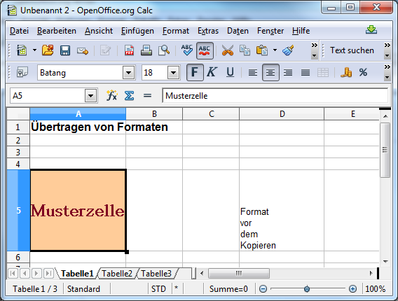 | 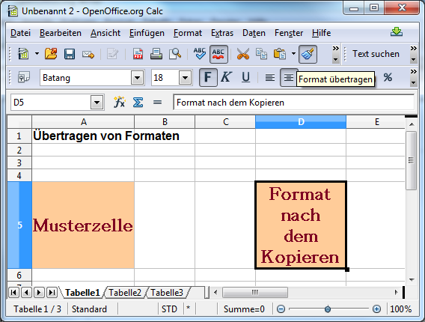
Abbildung 1 | Abbildung 2
Vorgehen:
- Musterzelle formatieren
- Musterzelle markieren
- Pinsel-Symbol anklicken
- Andere Zelle (oder auch mehrere Zellen) markieren, auf die das Format übertragen werden soll.

Formeln schachteln
Neben einfachen Formeln kann man natürlich auch komplizierte Formeln aufbauen und diese dann ineinander schachteln.
Beispiel:
- in B2 steht die schriftliche Gewichtung
- in D2 steht die mündliche Gewichtung
- in A3 - D3 stehen die Klassenarbeitsnoten
- in E3 - H3 stehen die Testnoten
- in I3 - L3 stehen die mündlichen Noten.
Die Zeugnisnote ergibt sich dann in K3 folgendermaßen:
=RUNDEN(B$2*MITTELWERT(A3:D3;MITTELWERT(E3:H3))+D$2*MITTELWERT(I3:L3))
Wenn man jeweils Zwischenrechnungen macht, kann man solche fehleranfälligen Formeln vermeiden und hat sogar noch Zwischenergebnisse für einen Überblick.

=> Lektion 8 - Verknüpfen von Tabellenblättern
=> Übersicht Tabellenkalkulation

